Ata da 18ª (décima oitava) Sessão Ordinária da Câmara Municipal de Sagres, Estado de São Paulo, realizada aos 21 (vinte e um) dias do mês de novembro do Ano de 2.024 (Dois mil e vinte e quatro), às 20h00min (vinte) horas, em sua sede sito à Rua:- Vereador Francisco Pereira n.º 409, com a presença dos seguintes edis:- Fábio Rogério Fagundes, Osvaldo Batista Pirri, Glariston Lima Santos, Moacir Batista Pirri, Marcelo Ribeiro Marciano, Carlos Henrique Oliveira Iembo, José Roberto Alves, Carlos Alberto Libero e Ed Carlos Clapis, sob a presidência de seu titular Glariston Lima Santos. Havendo quorum legal o senhor presidente deu início a sessão, e determinando ao 1º (primeiro) Secretário, Carlos Henrique Oliveira Iembo, a leitura de um versículo Bíblico. Na seqüência o Senhor Presidente determinou a Leitura da Ata da sessão anterior a décima sétima sessão ordinária, neste momento o Vereador Ed Carlos, solicitou a dispensa da leitura da Ata da sessão anterior, o Senhor Presidente colocou em votação única o requerimento verbal do nobre vereador Ed Carlos, que pediu a dispensa da leitura da Ata, sendo o mesmo aprovado por unanimidade de votos pelos presentes. Passando na sequência para o expediente escrito: MATÉRIAS DE DIVERSOS: Nada constou. MATÉRIAS DO LEGISLATIVO: Leitura do Parecer da Comissão de Finanças e Orçamento referentes aos Projetos de Lei nº 021/2024, 022/2024 MATÉRIAS DO EXECUTIVO: O Senhor Presidente esclareceu sobre os Projetos de Lei que estão tramitando nesta casa, com a devida leitura feita em Plenário e com as devidas Audiências Públicas e Pareceres Realizados. Sendo eles: Projeto de Lei nº 021/2024 - Dispõe sobre as Diretrizes Orçamentárias para a elaboração e execução da Lei Orçamentária para o Exercício financeiro de 2025. Projeto de Lei nº 022/2024- Estima a Receita e Fixa a Despesa para o Exercício Financeiro de 2025, e dá outras providências. Passando assim para ordem do Dia, colocando em votação o Projeto de Lei nº 021/2024 - Dispõe sobre as Diretrizes Orçamentárias para a elaboração e execução da Lei Orçamentária para o Exercício financeiro de 2025, perguntado se alguém teria emenda ou substitutivo não houve quem manifestasse, sendo colocado em Primeira e segunda Votação, sendo o mesmo aprovado por unanimidade de votos presentes na casa. Dando continuidade a Sessão o Senhor Presidente Glariston, colocou em votação o Projeto de Lei nº 022/2024- Estima a Receita e Fixa a Despesa para o Exercício Financeiro de 2025, e dá outras providências, sendo o mesmo também colocado em Primeira e segunda votação, sendo aprovado por unanimidade de votos pelos presentes a Casa. Sendo assim foi aprovado os Projetos LDO, LOA, para o Ano legislativo de 2025. Neste momento o Senhor Presidente abriu a explicação pessoal, não havendo quem fizesse uso da palavra e não havendo mais nada a tratar, o Presidente comunicou o início do recesso Parlamentar a partir de 1 de dezembro, podendo haver convocação extraordinárias no período, dando por encerrada a Sessão. Do que para constar eu- ___________________________(Carlos Henrique Oliveira Iembo) 1º Secretário, lavrei a presente ata que lida e achada conforme, será assinada.
Plenário Nicolau Gomes Ribeiro 21 de novembro de 2024.
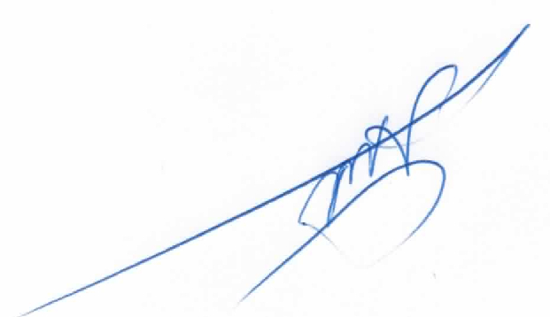
Glariston Lima Santos
Presidente
__________________________ _____________________
Carlos Henrique Oliveira Iembo Carlos Alberto Libero
1º Secretário 2º Secretário

